Définir des frais de livraison

Objectif :
Définir des frais de livraison

Mise en place :
Dans le fichier payment.js,
- Redéfinir la fonction getSendPrice() :
Dans la capture ci-dessous on applique un paiement au poids
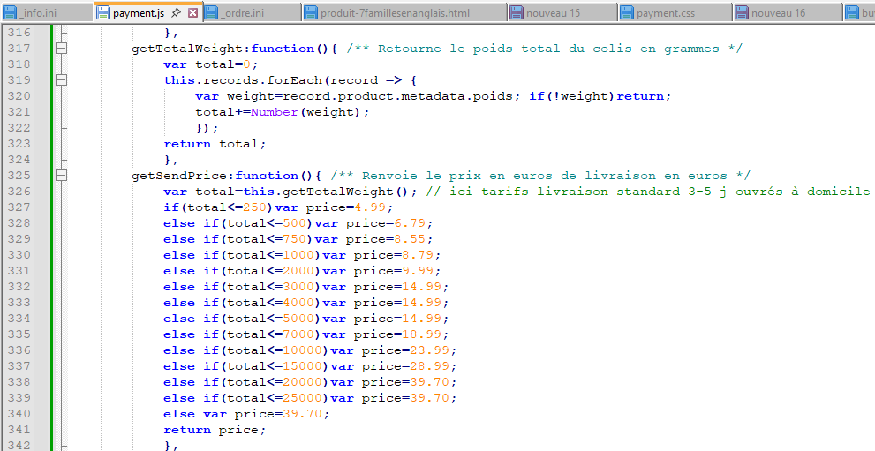
Remarque
Le montant total est envoyé au script .php avec un paramètre nommé sendPrice.
Celui-ci le récupère ainsi :
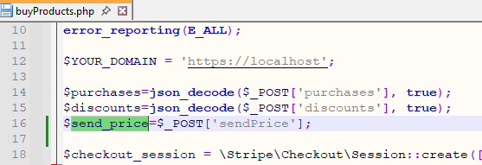
Et l’utilise ici :
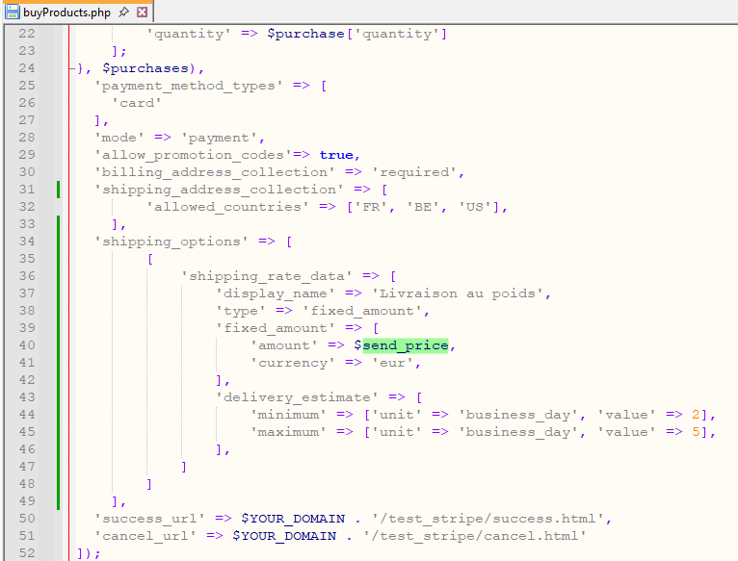
Ci-dessous : serait finalement inutile
Dans le Dashboard,
- Catalogue de produits
- Tarifs de livraison
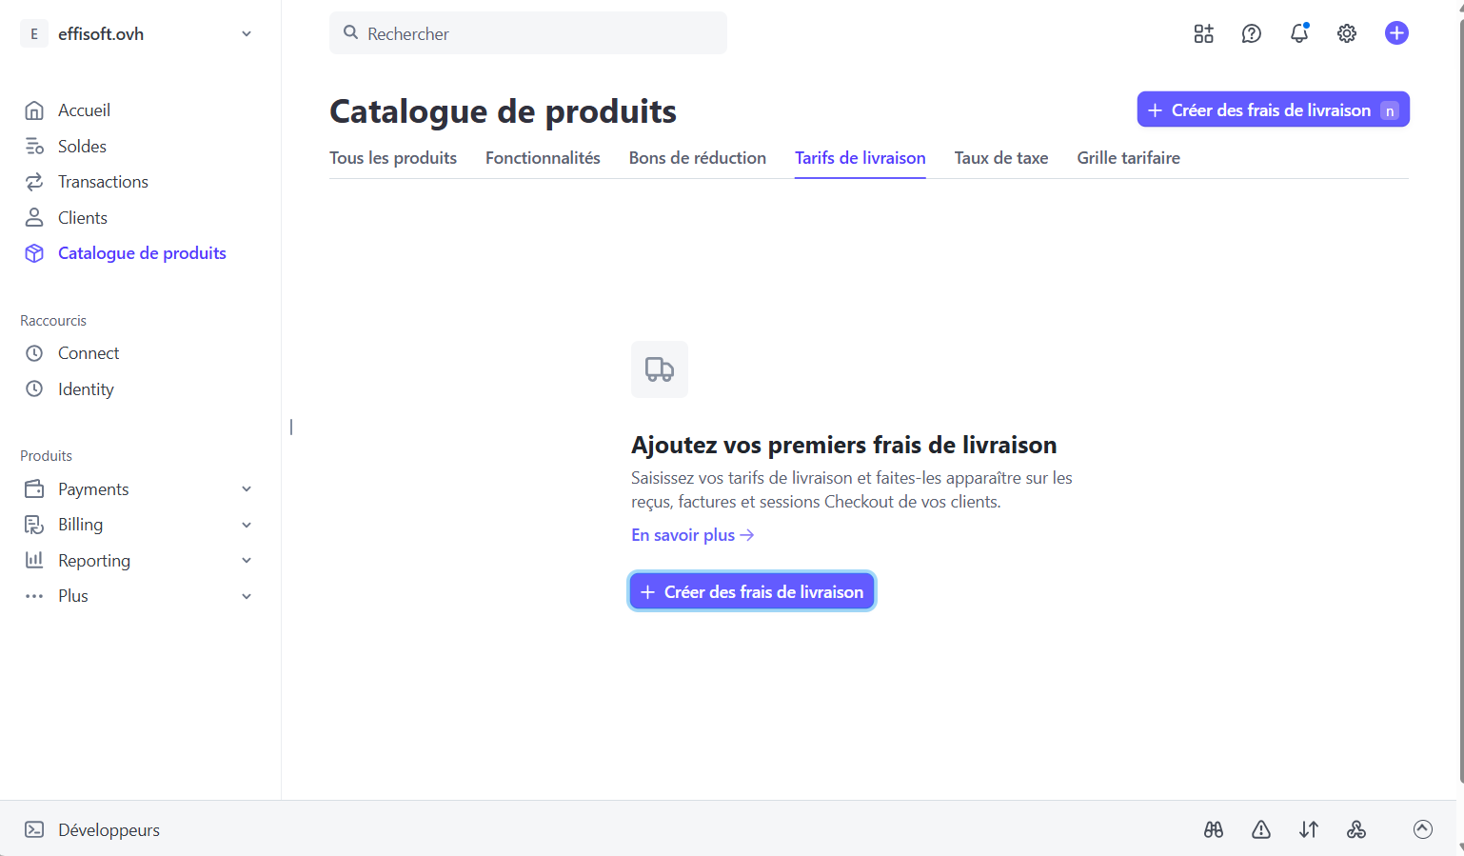
- Créer des frais de livraison
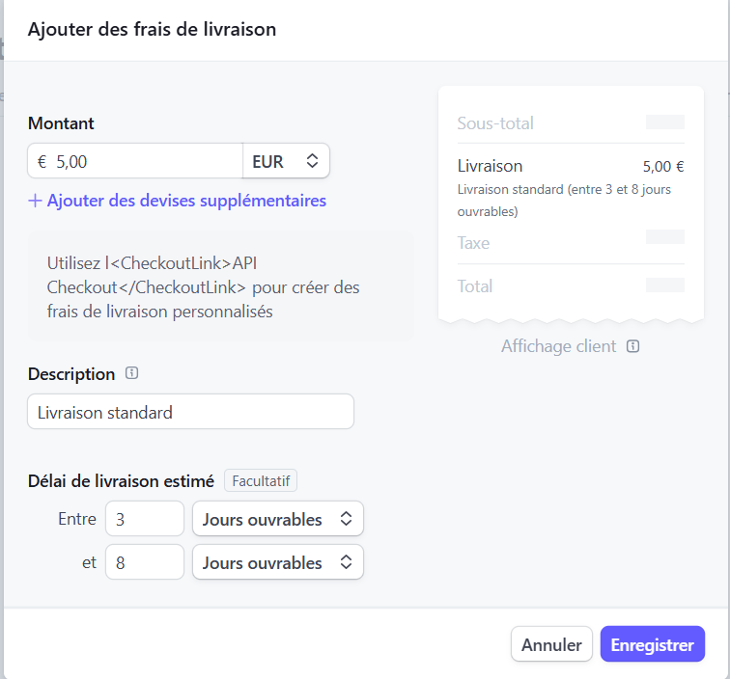
- Saisir
- Enregistrer
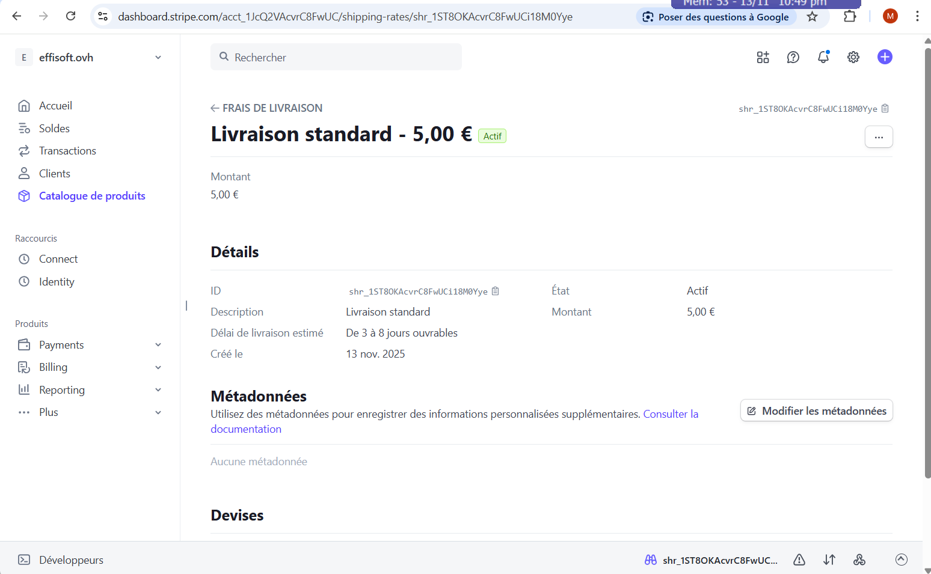
- Noter l’ID de livraison (il sera utile par la suite quand on l’ajoutera dans le script PHP)
- Cloquer sur la flèche retour
- On peut éventuellement rajouter plusieurs tarifs. Ici on rajoute ainsi Livraison rapide
